附件：涉嫌“三无”及涉渔船舶照片
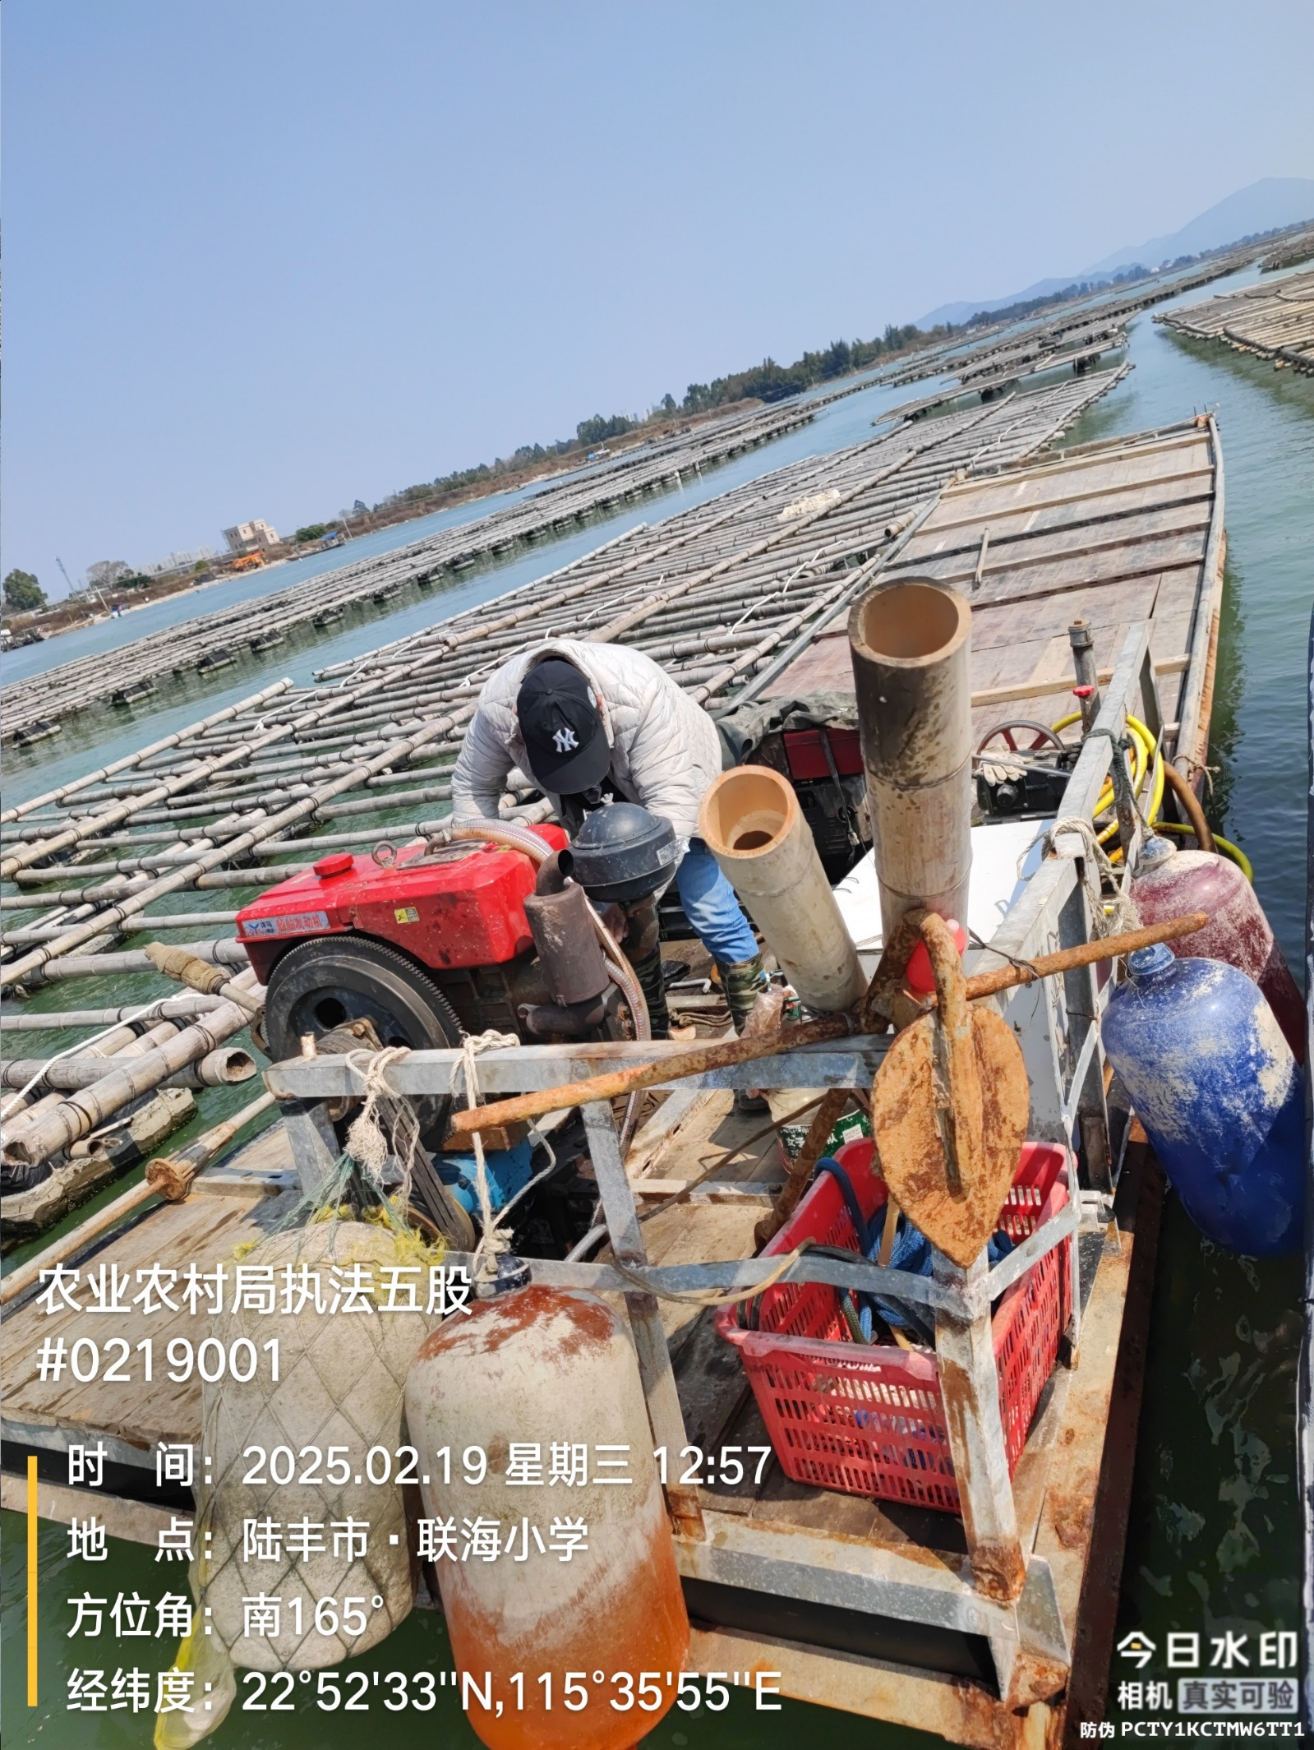
涉嫌“三无”渔船照片
